Národní technické muzeum s lítostí přijímá zprávu o úmrtí
Karla VII. ze Schwarzenbergu
Významný politik, bývalý ministr zahraničí i velký člověk je spojen i s naším muzeem. Vzpomínkou na Karla Schwarzenberga je vůz Benz 16/40 HP z roku 1914, který patřil jeho dědečkovi. Vůz byl rodině zabaven v době komunistického režimu a v našich sbírkách již zůstal. Stalo se tak díky laskavosti Karla Schwarzenberga, který vůz po roce 1990, přes nezpochybnitelný nárok na jeho vrácení, ve sbírkách našeho muzea ponechal, a ten tak může doplňovat automobilový příběh, který se odehrál na našem území. Vůz je tak jedním z našich nejcennějších pokladů, které jsou přístupné veřejnosti. Za tuto laskavost stále děkujeme.
Národní technické muzeum je také vděčné rodu Schwarzenbergů, že mohlo své první expozice v roce 1910 umístit ve Schwarzenberském paláci na Hradčanském náměstí.
Upřímnost soustrast rodině a pozůstalým.
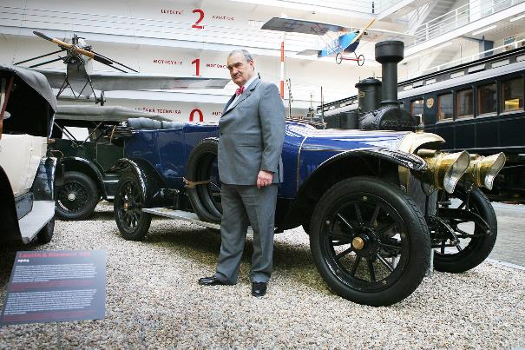
Karel Schwarzenberg u vozu Benz 16/40 HP, který patřil jeho rodině, v Dopravní hale NTM

Tisková zpráva NTM 15.11 2023

Bc. Jan Duda
Vedoucí oddělení PR a práce s veřejností
E-mail: jan.duda@ntm.cz
Mob: +420 770 121 917
Národní technické muzeum
Kostelní 42, 170 00 Praha 7

